Nota de prensa n° 059

LOS INGRESOS TRIBUTARIOS ALCANZARON LOS s/ 11 279 MILLONES EN AGOSTO

- Pagos extraordinarios tuvieron un aumento en el mes por las acciones de control desarrolladas por la SUNAT.

La recaudación de agosto del 2023 alcanzó los S/ 11 279 millones de ingresos tributarios del Gobierno Central Netos (descontando las devoluciones de impuestos). Dicho resultado fue condicionado por la menor dinámica económica, menores coeficientes empleados para el cálculo de los pagos a cuenta del Impuesto a la Renta y los mayores saldos a favor de los contribuyentes.

Resultados por tributos

- Otros ingresos: La recaudación asociada a este rubro ascendió a S/ 1 515 millones, monto que representa un incremento de 9,0% con respecto a lo obtenido en agosto del año 2022.

Dicho resultado se explicó por los mayores pagos correspondientes al rubro Otros (+89,3%, debido a pagos extraordinarios de otros tributos aduaneros); Ingresos como Recaudación (+41,8%), Impuesto Temporal a los Activos Netos - ITAN (+3,3%) e Impuesto Especial a la Minería - IEM (+4,1%).

En contraste, se registraron contracciones a nivel de los Fraccionamientos (-3,4%), Multas (-5,3%), Régimen Único Simplificado - RUS (-6,0%), Casinos y Tragamonedas (-3,2%) y el Impuesto a las Transacciones Financieras - ITF (-1,4%).

- Impuesto a la Renta: En agosto, se recaudaron S/ 4,013 millones por este concepto, lo que representa una disminución del 9,9% en comparación con el mismo mes del año 2022.

La disminución se debió principalmente a los menores pagos a cuenta de la Tercera Categoría, tanto del Régimen General (-14,9%) como del Régimen MYPE Tributario (-9,6%), Cuarta Categoría (-14,2%), Quinta Categoría (-5,6%), Rentas de sujetos no domiciliados (-6,6%), Régimen Especial de Renta (-5,0%), Primera Categoría (-0,2%) y Otras Rentas (-34,4%).

Por el contrario, se registraron incrementos en la Segunda Categoría (+31,6%) y Regularización (10,1%).

Como ya se mencionó, la contracción experimentada en los pagos a cuenta mensuales a partir de abril pasado, se deben tanto a la reducción de los coeficientes utilizados para su cálculo -en comparación a aquellos empleados el año anterior- como al uso de los mayores saldos a favor declarados por parte de los contribuyentes; factores que seguirán afectando la recaudación de este concepto en los siguientes meses del año.

A lo anterior se añade el impacto de las menores cotizaciones internacionales de algunos productos exportados, como es el caso del gas.

- Impuesto General a las Ventas (IGV): La recaudación del IGV alcanzó los S/ 7,104 millones, lo que representa una disminución del 18,4% en comparación con el mismo mes del año 2022.

El IGV Interno disminuyó en un 4,3% y recaudó S/ 4,113 millones, lo que refleja principalmente la menor Demanda Interna, la ya mencionada menor cotización internacional del gas y la aplicación de la tasa reducida del impuesto a los Restaurantes y Hoteles, aprobada mediante la Ley N° 31556.

Por su parte, el IGV que grava a las importaciones recaudó S/ 2,991 millones, lo que representa una disminución del 32,1% en comparación con agosto del año 2022, en un contexto de contracción de las importaciones (-17,4%) y un menor tipo de cambio (-4,6%) en comparación con el mismo mes del año anterior.

- Impuesto Selectivo al Consumo (ISC): La recaudación del ISC alcanzó los S/ 824 millones, lo que representa una disminución del 3,9%. El ISC Interno disminuyó en un 9,7%. En contraste, el ISC que grava a las importaciones creció en un 4,6%, principalmente por mayores pagos de ISC combustibles, incrementando también la base de cálculo para el IGV que grava las importaciones.

- Devoluciones: Las devoluciones de impuestos realizadas durante el mes de agosto ascendieron a S/ 2 330 millones, lo que representa una disminución de 3,2% en comparación con similar mes del año 2022. Las devoluciones a exportadores fueron las de mayor participación.

Factores determinantes de la recaudación de agosto

El resultado de la recaudación en el mes de agosto se atribuye a varios factores, entre los cuales destacan los siguientes:

- La menor dinámica de la actividad económica, con un crecimiento ligeramente positivo del Producto Bruto Interno y una disminución de la demanda interna en julio, según estimaciones del BCRP.

A lo anterior se une la reducción del 17,4% en las importaciones registradas en agosto, lo que afecta la recaudación de los tributos aduaneros.

Por otro lado, el retroceso del tipo de cambio en 4,6% con respecto a agosto del año pasado redujo tanto los ingresos en soles de los exportadores como el monto a pagar por concepto de los impuestos a la importación expresado en soles.

- La recaudación del Impuesto a la Renta continuó siendo afectada por la disminución de los coeficientes de pago utilizados para calcular los Pagos a Cuenta de Tercera Categoría en comparación a los empleados en el año 2022, así como por los mayores saldos a favor de los contribuyentes informados en la declaración anual y que se aplican contra las obligaciones tributarias corrientes, reduciendo la recaudación del año.

- El impacto negativo derivado de la aplicación de una tasa reducida del Impuesto General a las Ventas (IGV) para los restaurantes y hoteles MYPES, aprobada mediante la Ley N° 31556 y vigente hasta finales de 2024.

Es importante señalar que lo mencionado fue parcialmente compensado por:

- El efecto neto de mayor recaudación como resultado del pago de obligaciones tributarias postergadas correspondientes al periodo tributario de junio de 2023.

- Los pagos extraordinarios recibidos en agosto, por un monto total de S/ 197 millones (frente a S/ 35 millones en agosto del 2022), ello debido a las acciones de control implementadas por la SUNAT.

ANEXOS
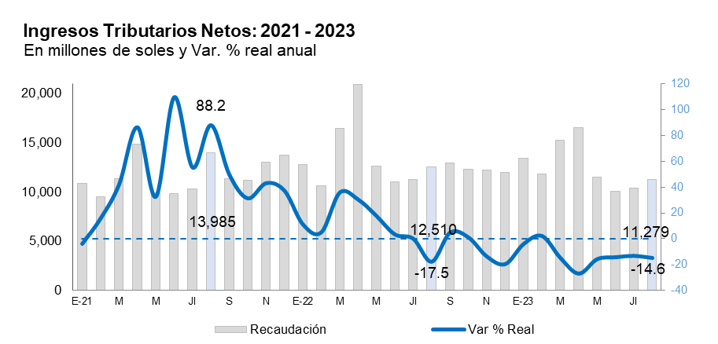

Recaudación por tributo: agosto 2023
(en millones de soles y variación % real)

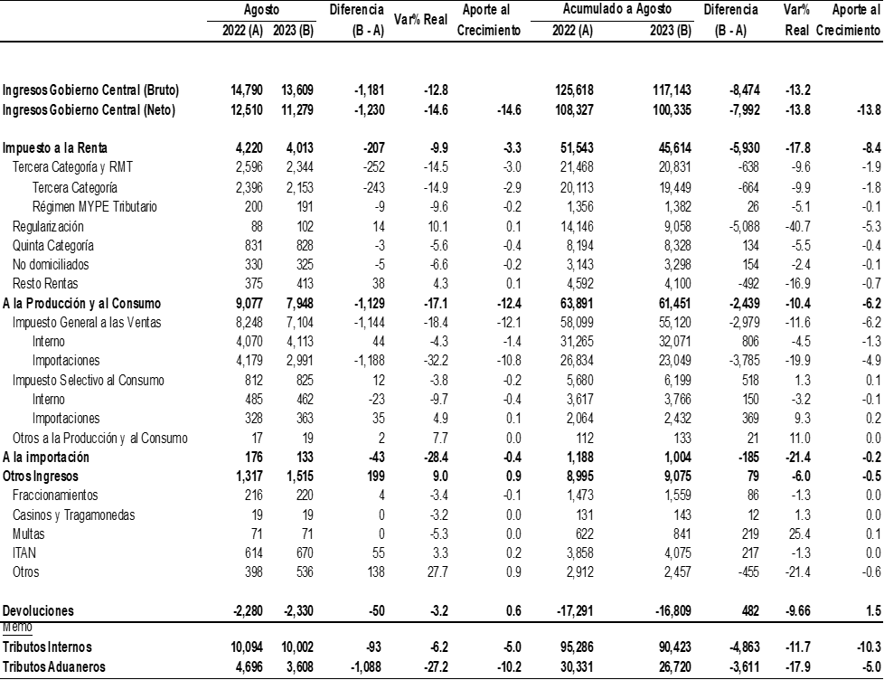

Gerencia de Comunicaciones e Imagen Institucional
Lima, domingo 10 de septiembre del 2023.

